Дифференциация звуков [С]-[Ц], [Ц]-[Т], [Ш]-[Ч], [Ш]-[Щ]

От лампы яркий СВЕТ,  У платья чёрный ЦВЕТ. | 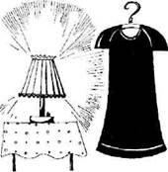
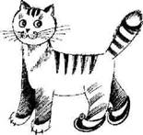 | Где ТАПКИ, где «ЦАПКИ»  У кошки на лапках?
Небольшая КОЧКА,  А на кочке — КОШКА.  Шахматная ПЕШКА  И тёпленькая ПЕЧКА.  Тёмная НОЧЬ  И железный НОЖ.  Железная ШАЙКА  И быстрая ЧАЙКА. | 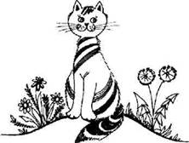
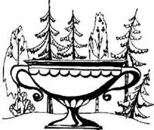 | Красивая ЧАША  И лесная ЧАЩА.  В горшочке ПЛЮЩ,  На мишке— ПЛЮШ.
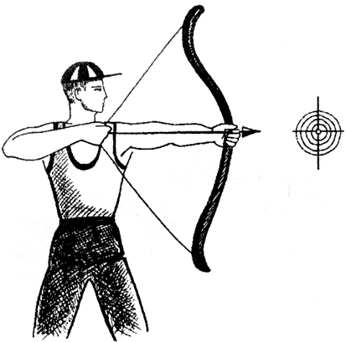 | Стреляют в ЦЕЛЬ.  В заборе — ЩЕЛЬ.  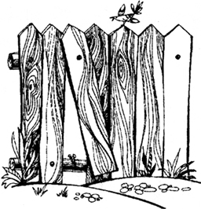
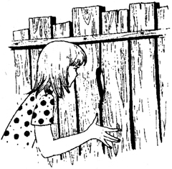 | На головке ЧЁЛКА,  А в заборе ЩЁЛКА.  Ночные ЧЕПЦЫ,  Большие ЩИПЦЫ.
Мальчик ТИТ  Держит ЩИТ.  За забором ТЁЛКА,  А в заборе ЩЁЛКА. | 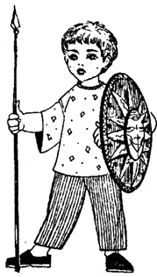
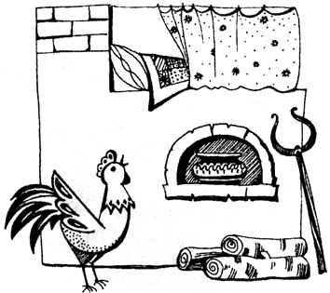 | Тёпленькая ПЕЧКА,  А у печки — «ПЕТЬКА».  У коровы ТЁЛКА,  А у тёлки — ЧЁЛКА.

